OFERTA PROGRAMÁTICA CURSOS

OFERTA PROGRAMÁTICA DE CURSOS MUNICIPIO
ESCUELA DE CAPACITACIÓN OTEC CAPACITA SAN JOAQUÍN

INSTALACIONES SANITARIAS CON APLICACION Y ACTUALIZACION DE TCNICAS BASICAS EN DOMICILIO
INSTALACIONES ELECTRICA BASICA EN DOMICILIO
INGLES
MAQUILLAJE
ALFABETIZACION (BÁSICA)
ALFABETIZACION (INTERMEDIO)
MAQUILLAJE TEATRAL
INGLES
JARDINERIA
ALFABETIZACION U DE TALCA SEPTIEMBRE
MARKETING DIGITAL Y COMERCIO POR RR.SS
CUIDADOS DOMICILIARIO
COCINA NACIONAL E INTERNACIONAL
BANQUETERIA
CARPINTERIA
CONTABILIDAD BASICA

OFERTA PROGRAMÁTICA DE CURSOS SENCE
Para participar en los cursos que ofrece SENCE es necesario contar con clave única para su inscripción. A través del siguiente enlace es posible ir directamente a ver la oferta programática del mes de octubre. Inscribir cursos
A continuación, se ofrece el paso a paso para su inscripción.

- Ingresar a cursos SENCE https://sence.gob.cl/personas/cursos, luego hacer Clic en personas
Clic en Personas

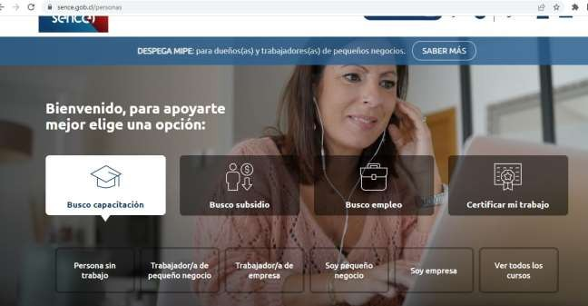
- Hacer clic en “Ver todos los Cursos” e Ingresar código del curso a inscribir
Clic en ver todos los cursos

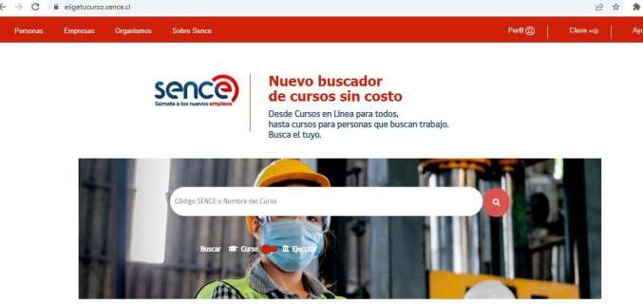
- Ingresar el código asociado a cada curso

Ingresar código, Ejemplo:

CAP-21-02-13-0146

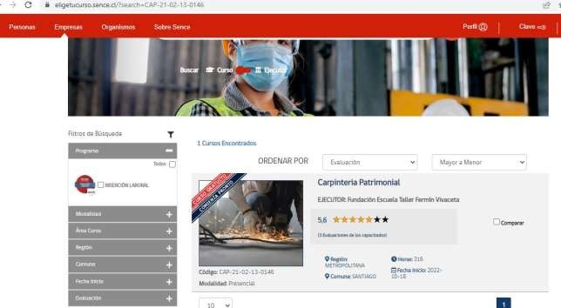
- Ir al Curso escogido y hacer clic sobre el nombre para continuar con postulación.
Clic sobre el curso

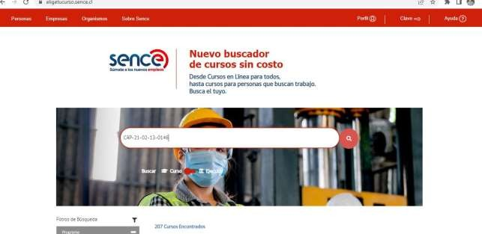
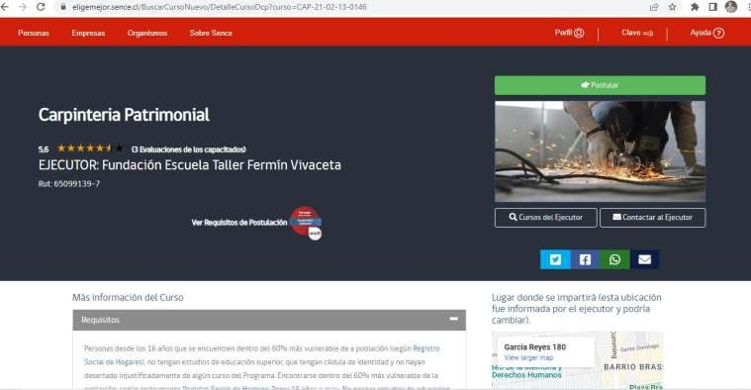
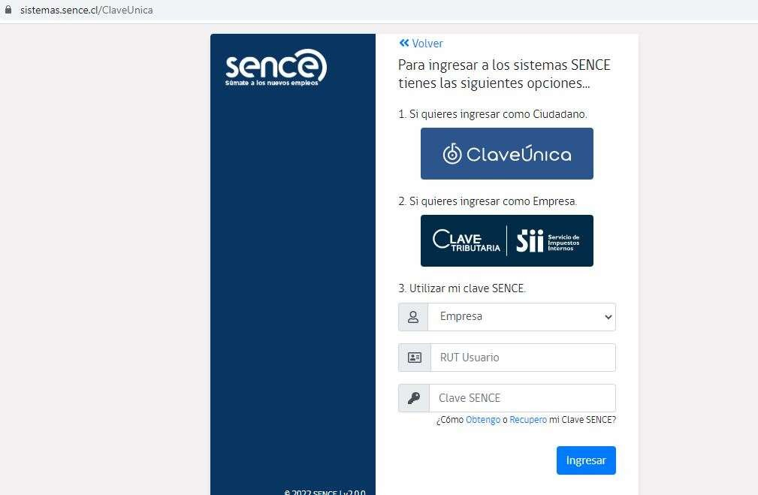
- Para postular hacer clic en recuadro verde. El postulante debe tener clave única para el acceso.
Ingresar código e ir a buscar
Descripción y requisitos del curso
Clic para postular
Ingresar datos a través de las opciones:

- Una vez ingresados los datos de usuaria y clave, página pedirá actualizar los datos de contacto del usuario. Deberá actualizarlos ya que la organización ejecutante del curso la/o contactará a través de esos datos actualizados.
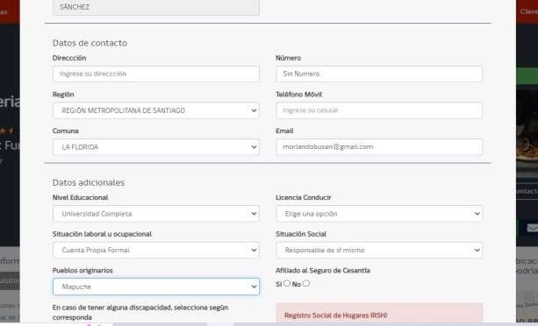
Verificar que los datos estén actualizados en cada campo

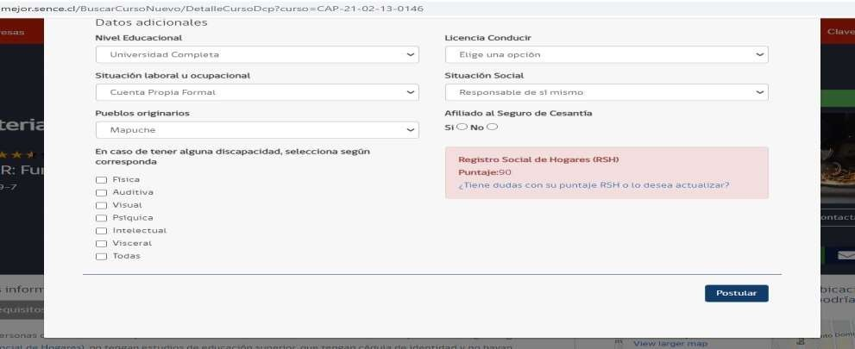
Finalmente, hacer clic para postular. Realizando lo anterior debiera llegarle un correo de confirmación al usuario
Clic en postular

